TRABAJO PRÁCTICO Nº 1

Actividad Integradora: Estadística Descriptiva aplicada al Desarrollo de Software
Título: Análisis estadístico del tiempo de resolución de incidencias en un proyecto de software
Objetivo: Aplicar los contenidos de estadística descriptiva mediante el uso de una calculadora estadística para analizar información propia del desarrollo de software e interpretar los resultados obtenidos para apoyar la toma de decisiones.
Consigna
Un equipo de desarrollo registró el tiempo (en horas) que tardó en resolver 20 incidencias (bugs) durante una etapa de pruebas de una aplicación.
Tiempo de resolución (horas):
2 – 5 – 3 – 6 – 4 – 7 – 5 – 3 – 8 – 4 – 6 – 5 – 2 – 9 – 4 – 5 – 7 – 6 – 3 – 4
Utilizando la aplicación Calculadora de Estadística (o una calculadora científica con funciones estadísticas), realizar las siguientes actividades:
1. Ingresar los datos en la aplicación.
Los datos ordenados quedan de la siguiente manera:
2 – 2 – 3 – 3 – 3 – 4 – 4 – 4 – 4 – 5 – 5 – 5 – 5 – 6 – 6 – 6 – 7 – 7 – 8 – 9
2. Obtener e interpretar:
- Número de datos (n). N = 20
- Valor mínimo y máximo. Mínima = 2 hs. Máxima = 9 hs
- Rango. Máximo– mínimo = 7 hs
- Media aritmética.
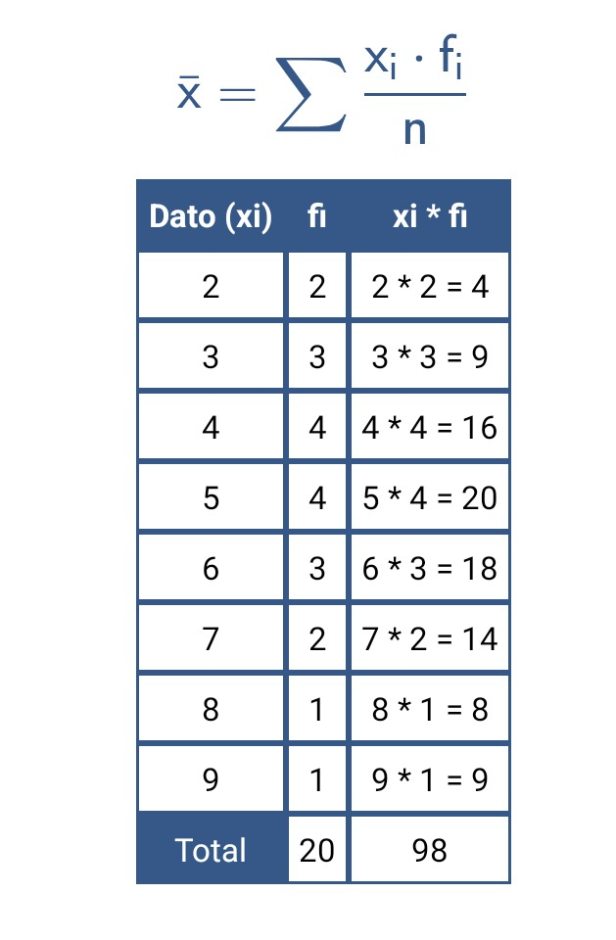

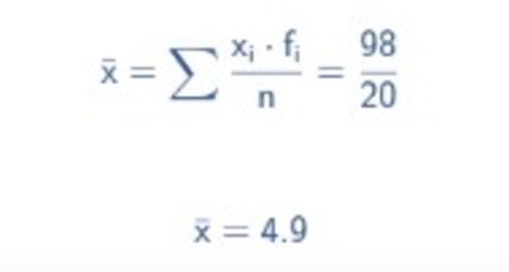
Es el "promedio" de todos los datos. Nos dice que, si repartiéramos el valor total entre los 20 datos por igual, cada uno tendría aproximadamente 4.9. Es sensible a todos los valores, incluidos los extremos (como el 9 o el 2).
- Mediana.
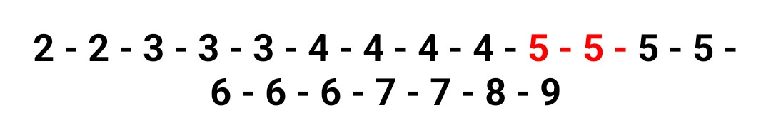
Mediana = 5
Es el valor que divide a los datos exactamente por la mitad: el 50% de los datos está por debajo de 5, y el 50% está por encima. No le afectan los valores extremos, solo la posición.
- Moda.
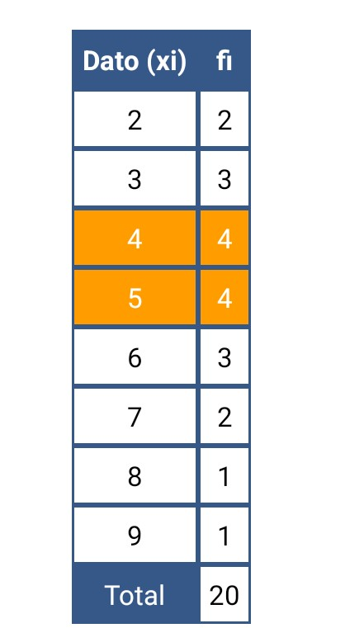 Moda = 4 y 5 (bimodal)
Son los valores que más se repiten (ambos con frecuencia 4). Nos dice cuáles son los datos "más comunes" o típicos dentro del grupo.
- Varianza.
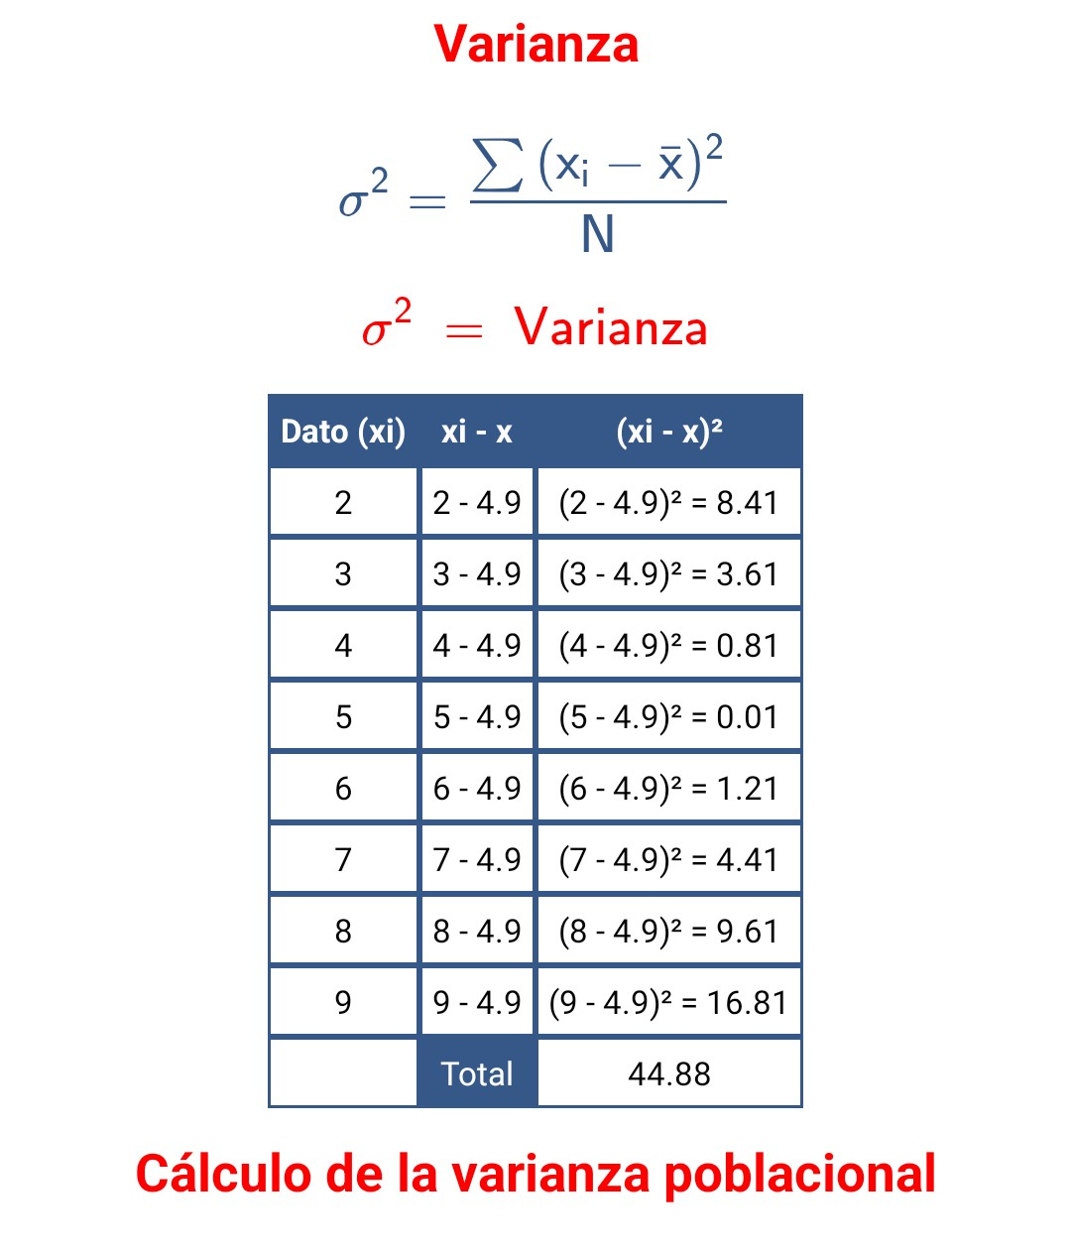
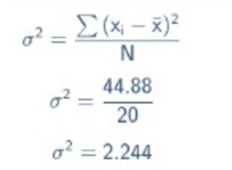
Cálculo de la varianza muestral
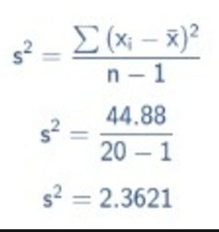
Varianza (σ² = 2.244 / s² = 2.3621): indica el grado de dispersión de los datos respecto a la media, pero al estar expresada en unidades al cuadrado, no es directamente interpretable en las unidades originales de los datos. Sirve principalmente como paso intermedio para calcular la desviación estándar.
- Desvío estándar.
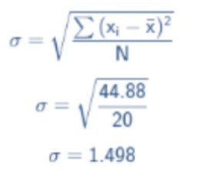
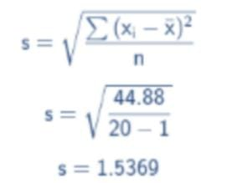
Desviación estándar (σ = 1.498 / s = 1.5369): en promedio, los valores de la muestra se alejan aproximadamente 1.5 unidades de la media (4.9). Al estar en las mismas unidades que los datos originales, es más fácil de interpretar que la varianza: mientras más pequeña sea, más homogéneos (concentrados cerca de la media) son los datos; mientras más grande, más dispersos.
- Coeficiente de variación.
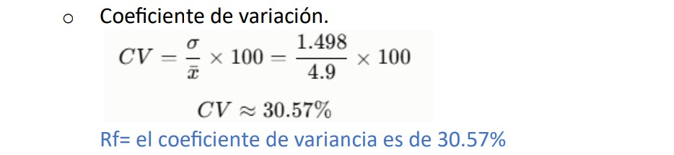
Coeficiente de variación (CV ≈ 30.57%): al ser una medida relativa (independiente de las unidades), permite evaluar qué tan grande es la dispersión en relación con el tamaño de la media. Como referencia general:
CV < 15%: dispersión baja (datos homogéneos)
CV entre 15% y 30%: dispersión moderada
CV > 30%: dispersión alta (datos heterogéneos)
Un CV de 30.57% se ubica justo en el límite entre moderado y alto, lo que sugiere que existe una variabilidad considerable en los datos con respecto a su media; es decir, los valores no están muy concentrados alrededor de 4.9, sino que presentan una dispersión relativamente importante.
En conjunto: los datos muestran una dispersión moderada-alta respecto a su valor promedio, lo que indica que no todos los elementos de la muestra se comportan de manera similar entre sí; hay cierta heterogeneidad en el conjunto de datos analizado.

3. Elaborar una tabla de distribución de frecuencias agrupando los datos en intervalos de amplitud 2 horas.
Intervalo | Marca de clase | Frecuencia (fi) | Frecuencia relativa | Frecuencia acumulada
[2 – 4) | 3 | 5 | 25% | 5
[4 – 6) | 5 | 8 | 40% | 13
[6 – 8) | 7 | 5 | 25% | 18
[8 – 10) | 9 | 2 | 10% | 20
Total | -------------- | 20 | 100% | --------------
4. A partir de la tabla construida, realizar:
- Histograma.
- Polígono de frecuencias.
- Ojiva.
Datos para el histograma:
Intervalo | Frecuencia
2–4 | 5
4–6 | 8
6–8 | 5
8–10 | 2
Datos para el polígono de frecuencias:
Marca de clase (horas) | Frecuencia
3 | 5
5 | 8
7 | 5
9 | 2
Datos para la ojiva:
Límite superior del intervalo (horas) | Frecuencia acumulada
4 | 5
6 | 13
8 | 18
10 | 20
5. Comparar la media y la mediana. ¿Qué indican sobre los tiempos habituales de resolución de incidencias?
Que el tiempo típico de resolución ronda las 5 horas, y al ser media y mediana tan cercanas, ese valor es confiable (no está distorsionado por casos extremos). El equipo puede usarlo para estimar tiempos y detectar más fácil los inconvenientes raros que se alejan de ese promedio.
6. Analizar el desvío estándar y el coeficiente de variación. ¿Los tiempos de resolución son relativamente constantes o presentan una variabilidad importante?
Desvío estándar = 1,498 h
Coeficiente de Variancia = 30,6%
Un Coeficiente de Variancia de 30,6% indica una variabilidad moderada a importante: los tiempos de resolución no son muy constantes. Hay incidencias rápidas de 2 hs y otras que tardan entre 8 a 9 hs, superando el rango considerado de baja dispersión menos 20%.
7. Elaborar un informe breve (entre 8 y 10 líneas) respondiendo:
- ¿Cuál es el tiempo promedio que tarda el equipo en resolver una incidencia?
- ¿Existen incidencias que demanden mucho más tiempo que el resto?
- ¿Cómo puede utilizarse esta información para planificar el trabajo del equipo de desarrollo?
- ¿Qué acciones podrían implementarse para mejorar los tiempos de resolución?
El equipo tardó en promedio 4,9 horas en resolver cada incidencia, con una mediana de 5 horas, lo que confirma que ese valor es representativo del tiempo habitual de trabajo. El desvío estándar de 1,498 horas y un coeficiente de variación del 30,6% muestran que existe una variabilidad moderada a importante entre incidencias: mientras algunas se resuelven en apenas 2 horas, otras como las de 8 y 9 horas demandan bastante más que el resto, probablemente por mayor complejidad técnica o falta de información inicial. El histograma confirma que la mayoría de los casos el 40% se concentra en el intervalo de 4 a 6 horas, mientras que las incidencias más largas son minoría. Esta información permite al equipo planificar mejor los sprints, estimando entre 4 y 6 horas por bug promedio, pero reservando margen adicional para casos atípicos. Para reducir la dispersión, podrían implementarse acciones como una mejor documentación de bugs al reportarlos, checklists de diagnóstico inicial, o clasificar incidencias por complejidad estimada antes de asignarlas.

Integrantes
Anabel Rosi
Cecilia Morales

